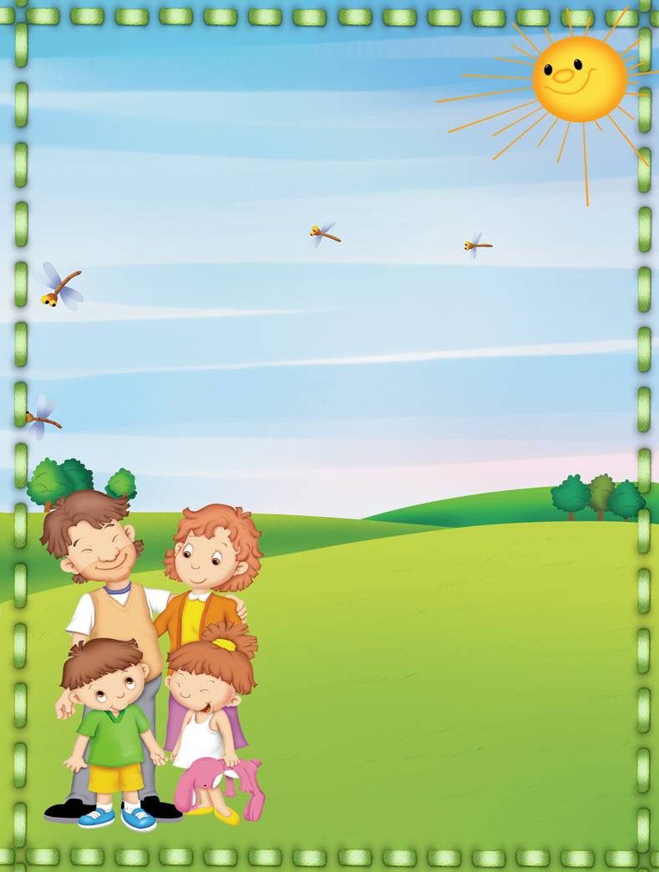

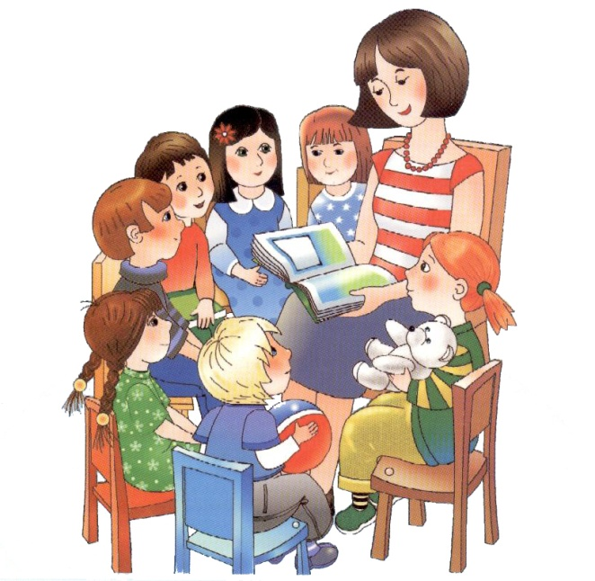
Воспитание маленького патриота начинается с самого близкого для него - родного дома, улицы, где он живет, детского сада.

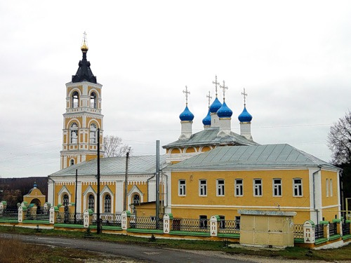
Обращайте внимание ребенка на красоту родного города

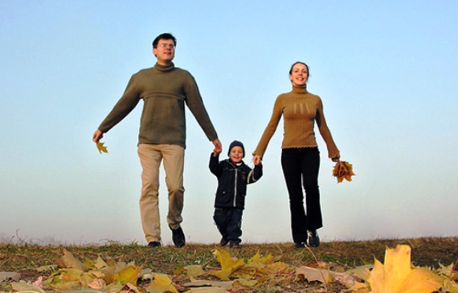
Во время прогулки расскажите, что находится на вашей улице, поговорите о значении каждого объекта.
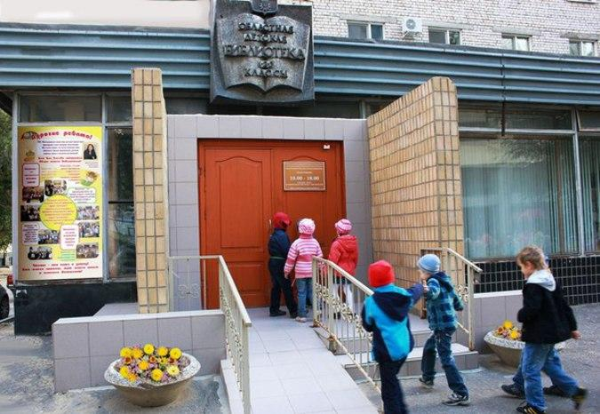
Дайте представление о работе общественных учреждений: почты, магазина, библиотеки и т. д. Понаблюдайте за работой сотрудников этих учреждений, отметьте ценность их труда.
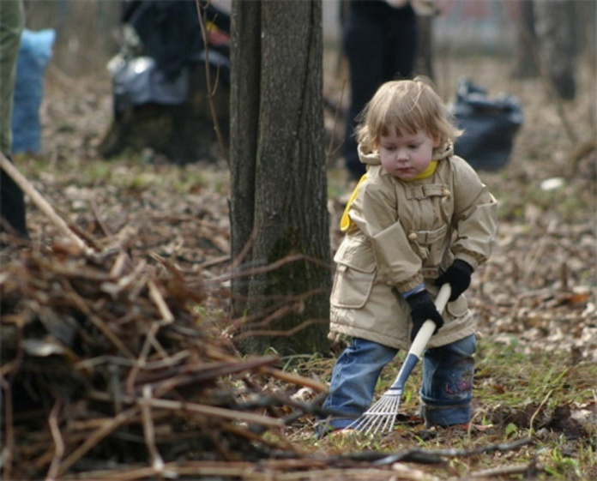
Вместе с ребенком принимайте участие в труде по благоустройству и озеленению своего двора.

Расширяйте собственный кругозор.

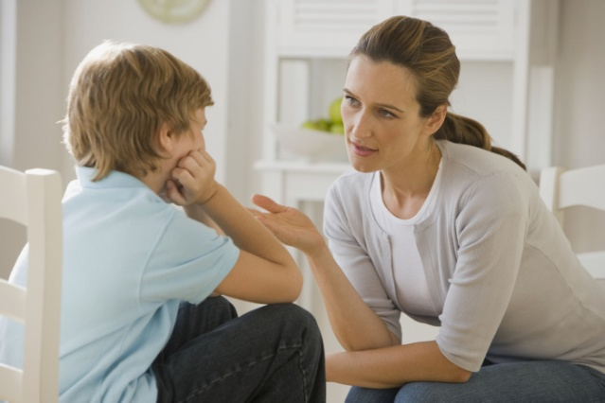
Учите ребенка правильно оценивать свои поступки и поступки других людей.
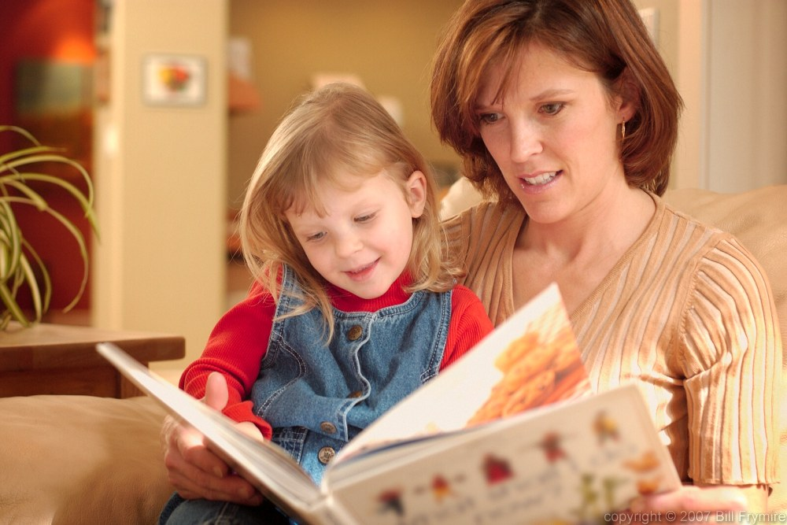
Читайте ему книги о родине, ее героях, о традициях, культуре своего народа

Поощряйте ребенка за стремление поддерживать порядок, примерное поведение в общественных местах.

